Bruto površina kuće: **199,1 m²**  
Garaža: **41,1 m²**  
Visina: **6,58 m**  
Minimalne dimenzije parcele: **29,38 m x 18,88 m**  
Nagib krova: **28 stepeni**  
Površina krova: **204,97 m²**

* Prizemna kuća 14-1 11350 poseta 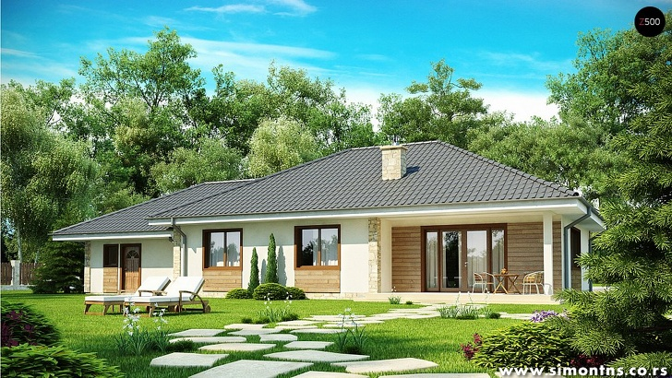
* Prizemna kuća 14-2 5922 poseta 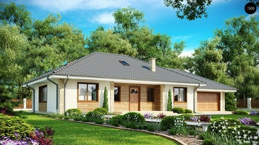
* Prizemna kuća 14-3 4357 poseta 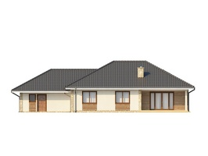
* Z35_rzut1 osnova 6935 poseta 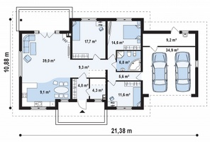
* Prizemna kuća 14-4 3286 poseta 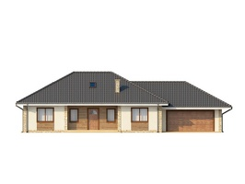
* Prizemna kuća 14-5 2795 poseta 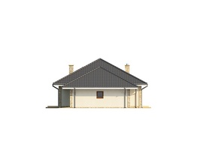
* Prizemna kuća 14-6 2752 poseta 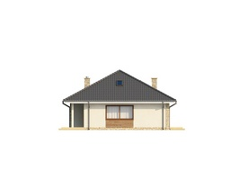

**0 komentari**